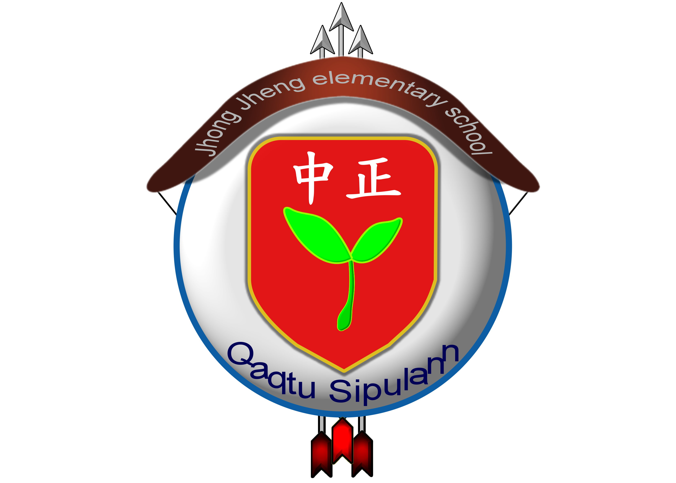
南投縣仁愛鄉中正國民小學教師進修閱讀心得分享

分享者：林淑芬
書名：五體不滿足
作者：乙武洋匡 譯者：劉子倩 出版：圓神出版社

五體不滿足是寫乙武洋匡成長的經驗，書中，乙武洋匡以有趣的文筆描寫了他生活中的種種趣事，書中寫到了他驚天動地的出生姿態，當他母親在眾人的隱瞞下初見沒有四肢的兒子時，第一句話竟是：「好可愛哦！」,不由得讓人覺得很溫馨,也敬佩這位母親｡ 我想“椄納”就是影響乙武日後開朗人格之重大因素｡這位號稱日本陽光小子的乙武洋匡,出生即被判定原因不明的先天性四肢切斷的殘疾，稱之「五體不滿足」而心理健康的男孩，能夠在其家庭與學校教育中過著「正常」的生活是非常不簡單的。書中乙武以輕鬆活潑的筆調寫了他生活中的點滴,以他對生命的熱愛，運用有限的條件，盡情地揮灑青春，享受生命的不完美。『五體不滿足』這書正是他對世人的分享, 而整本書中所帶來的光明和樂觀中,勇氣和自信，不同於以往殘障人士自傳的描述｡

開朗的心情將會影響到一輩子的人生觀，乙武在書中幽默的言論、詼諧的筆調，讓我們一步一步邁入他書中的世界，書中，他並沒有責備自己為何沒有正常人應該有的東西，反而談論有關他自己人生中所獲得的經驗。

「即使身體殘障，我還是每天都很開心。」翻開這本頗具衝擊性的書，我看到這樣一句話。外表的殘廢，容易讓人沮喪，因而意志消沉，但是身殘心不殘的乙武卻能化阻力為助力，發揮最大的想像力，充分運用有限的條件，盡情享受生命的不完美，展現其又帥又酷的個人風格，令人讚佩。這種瀟灑的人品，並且對生命充滿樂觀、熱愛與勇氣的正面形象與特質，對於現今社會提示「即使五體不全，也可以有幸福的人生！」這是一本勵志好書。乙武遇到困難勇往直前不退縮、對自己所作所為負責任的態度以及視「殘障的身體」為「為達成上天使命的賜予」的樂觀、豁達與瀟灑，在在值得我們學習此振奮人心、鼓舞生命向上的力量。

乙武洋匡從進入幼稚園開始後，小學、國中、高中、大學都在普通學校接受普通教育，除了本身及父母有著健康觀念及父母有著無限的愛心外，學校能接納他，讓他與一般學生一樣的接受正常教育是主要因素。
當他進入小學的時候，他的父母曾考慮過是讓他接受特殊教育？抑或普通教育？雖然也經過一番波折，最後一所公立小學接納他。學校裡老師刻意的嚴格管教，譬如為了讓他多多活動身體以增強體力，就禁止使用電動輪椅；能夠自己做的事就自己做；各種課程不能摒除於外都必需參與。他喜歡上體育課，參與各種運動，戶外遠足也不逃避並「盡情享受校園生活」。
進入大學後積極參加社團活動，參與社區造鎮，推動「無障礙空間」、「心靈無障礙」的活動。顯示出他不為身體特徵而苦惱，是樂觀、有企圖心及上進心的有為青年。身心障礙者能酷愛生命，充滿勇氣過著「平常」的生活，其本身、家庭、學校、社會的互相扶助與善意，才能造就殘障者健康的人生。書中著者所描述從他出生到大學的點點滴滴及調皮的生活，對殘障者、父母、教育者及社會大眾皆有所醒思的。

在「五體不滿足」中乙武以輕鬆的筆調，帶我們探訪了他的幼稚園、小學、中學甚至大學生涯，悠遊於乙武的字裡行間，我們幾乎要忘了乙武是所謂的殘障人士，只因他活得那麼青春，那麼明亮，字句間充滿了歡笑。或許，過程中有些小困難，但哭或怨天尤人都不是好方法，也都不能解決問題。何不迎向它，解決它呢？為什麼不能上正常小學？別的小孩做得到的我也都做得到，不相信！那我秀你看…。乙武和他的父母就是這麼有活力的一起迎向他們的新生活。

不可否認的是，乙武洋匡之所以有這樣樂觀的性格，和他的父母以及所處地方、年代的社會價值關有著不可分割的關係。在乙武的成長中，乙武父母的支持和信任，我想也是乙武活力的重大泉源。而乙武出生的國家－日本，是一個已開發的國家，新、舊觀念正不斷溶合，正因為處於這個年代，乙武在成長路上，比別人少了一些許的阻礙，因為當時對殘障者已有某種程度的認識。但仍不足，因而也造就了乙武後來所推行的一連串「心靈無障礙」活動。
乙武說他把殘障當作身體的一種特徵，就像世上有胖子、瘦子，有高個子、矮個子，皮膚黑的、皮膚白的。手腳不方便也沒有什麼好奇怪的了，那又何必為身體上的特徵而苦惱呢？何不就此特徵發展出個人風格？

我們對身心障礙學生回歸普通班抱持著什麼態度呢？固然殘障者有很多無法獨力做到的事，需要身邊的人幫忙，然而功課差的學生也需要功課好的小朋友從旁協助，情緒不穩的孩子更需要勞動主任、科任老師等一起來輔導。生活本來就是截長補短、互助合作的，尤其學校生活更可讓大家在學習中，彼此提昇成長。所以班上若有身心障礙學生，只要老師引導得法，師生用心接納，打破「不了解」的藩籬，自然能建立「血脈相通，全班一體」的關係。一個包容尊重的學校，每一個孩子的獨特性都應該被瞭解、接納，因為任何一個孩子都是世上無可取代、獨一無二的寶貝。人們只要能消除心中的障礙，將彼此的「差異」當作「特長」來互相學習並充分發揮，一定能共同譜出美好的生命之歌。

書裡有這麼一段話「人就像一滴水，一滴水如果落到大裡，渺小得無人察覺它的存在，可是大海就是由這每一滴水組成的。人也是一樣，現在的你，或許覺得少一個人，也沒什麼大不了的，然而，這個世界就是由每一個人組成。如果這麼想，你就會覺得每一個人都有它的價值，是寶貴的『命』」

生活中有太多的迷思，總是讓人忘記最開始的初衷，忘記其實自己也是個很有價值的人。一個人的生命即便渺小，卻也是一個重要的存在。如果有所質疑，就先想想：

該怎麼讓自己開心的笑？
該怎麼珍惜身邊同樣愛著你自己的人？
該怎麼讓自己活的更健康？
該怎麼去關心別人？就算是陌生人。
該怎麼關懷這個你存活的世界？就算是一顆不起眼的小。 …
為自己尋找另一種存在的價值。

